- アノテーションツール

目次
7 - アノテーションツール 1
7.1 - はじめに 1
7.2 - 例 2
7.2.1 - アノテーション順序 2
7.2.2 - アノテーションの選択 3

  - はじめに
アノテーションツールを用いることで，回路図中のコンポーネントに自動的に参照番号（Ref番号）を割り当てることができます．複数部品からなるコンポーネントについては，使用パッケージ数が最小になるように部品番号を割り当てます．アノテーションツールは， 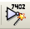 アイコンをクリックすることで利用できます． 以下にアノテーションツールのメインウインドウを示します．

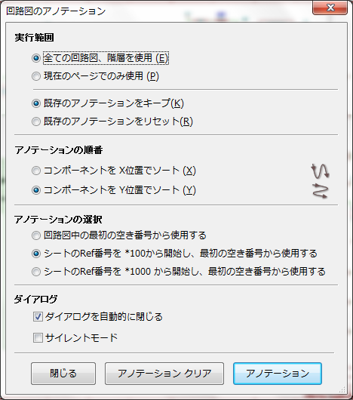
次に示すように，さまざまな利用方法があります．:
- 全てのコンポーネントをアノテート （「既存のアノテーションをリセット（R）」を選択）．
- 新しく追加したコンポーネントのみをアノテート（「既存のアノテーションをキープ（k）」を選択）．
- 全階層をアノテート （「全ての回路図，階層を使用（e）」を選択）．
- 現在のシートのみをアノテート （「現在のページのみ使用（p）」を選択）．
「アノテーションの順番」オプションでは，それぞれのシート内での番号の振り方を指定することができます．
特別な場合を除いて，以前のアノテーション結果を修正しない場合は，プロジェクト全体（全てのシート）と新しいコンポーネントが自動アノテーションの対象となります．
「アノテーションの選択」オプションでは，参照番号の計算方法を指定します．:
- 回路図中の最初の空き番号から使用する：コンポーネントは（各部品記号につき）1から参照番号が振られます．前回のアノテーションをキープする場合は，使われていない番号から利用されます．
- シートのRef番号を*100から開始し，最初の空き番号から使用する：シート1では101から，シート2では201から参照番号が振られます．それぞれ の部品記号（UやR）が1シート内で99を超えてしまった場合は，継続して200以降の参照番号が利用され，シート2では200番台の最初の空き数字から 参照番号が振られます．
- シートのRef番号を*1000から開始し，最初の空き番号から使用する：シート1では1001から参照番号が振られ，シート2では2001から参照番号が振られていきます．
  - 例
    - アノテーション順序

部品配置後，未だ参照番号が振られていない5つの素子を例とします．
アノテーションを実行すると，以下のような結果が得られます．
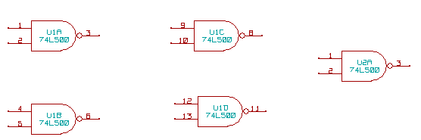
コンポーネントをX位置でソートした場合：
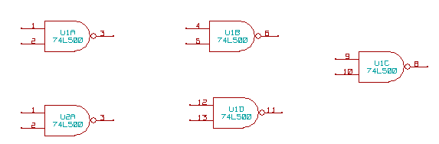
コンポーネントをY位置でソートした場合：
これらアノテーションにより，74LS00の4つのゲートがU1パッケージにまとめられ，5番目のゲートが次のU2へ分類されました．
    - アノテーションの選択
下記の図は，部品をシート2に配置し，「回路図中の最初の空き番号から使用する」オプションを利用してアノテーションを行ったものです．

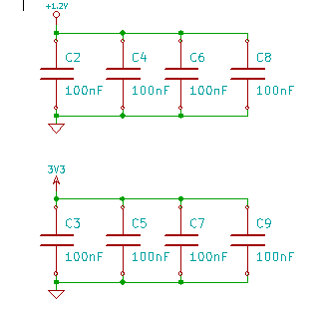

「シートのRef番号を*100から開始し，最初の空き番号から使用する」オプションを利用しアノテーションを行うと，下記のようになります．

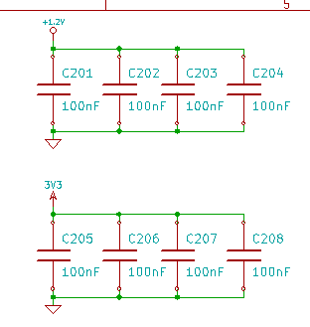

「シートのRef番号を*1000から開始し，最初の空き番号から使用する」オプションを利用した場合は，下記のようになります．
